**ĐẠI HỌC BÁCH KHOA HÀ NỘI**

TRƯỜNG CÔNG NGHỆ THÔNG TIN VÀ TRUYỀN THÔNG

**ĐỒ ÁN MÔN HỌC**

**Lập trình hướng đối tượng**

**Tên đề tài: Hệ thống quản lý bệnh viện**

Giảng viên hướng dẫn: PGS.TS. Lê Đức Hậu

| **Nhóm sinh viên thực hiện :** | Nông Quốc Khánh 20226088  Nguyễn Trung Kiên 20226110  Nguyễn Đăng Phúc Hưng 20226084  Phạm Thái Sơn 20226125 |
| --- | --- |
| **Lớp :** | 151964 |
| **HÀ NỘI, 12/2024** | |

# Mục lục

Mục lục 2

**Chương 1: Giới thiệu đề tài 3**

**1.1. Đặt vấn đề 3**

**1.2. Mục tiêu và phạm vi đề tài 3**

**Chương 2: Khảo sát và phân tích yêu cầu 4**

**2.1. Khảo sát hiện trạng 4**

**2.1.1. Đối tượng sử dụng 4**

**2.1.2. Hệ thống hiện có 4**

**2.1.3. Hệ thống tự phát triển 4**

**2.2. Tổng quan chức năng 5**

**2.3. Yêu cầu phi chức năng 6**

**Chương 3: Công nghệ sử dụng 7**

**3.1. Java 7**

**3.2. Java Swing 7**

**3.3. MySQL 7**

**Chương 4: Phân tích thiết kế hệ thống 8**

**4.1. Thiết kế gói 8**

**4.2. Thiết kế cơ sở dữ liệu 9**

**4.1.1. Biểu đồ thực thể liên kết 9**

**4.1.2. Biểu đồ thực thể mở rộng 10**

**Chương 5: Phân tích đặc tính hướng đối tượng 12**

**5.1. Tính đóng gói 12**

**5.2. Tính kế thừa 13**

**5.3. Tính trừu tượng 14**

**5.4. Tính đa hình 14**

**Chương 6: Xây dựng chương trình minh hoạ 16**

**6.1. Kết quả đạt được 16**

**6.2. Minh hoạ các chức năng chính 16**

6.2.1. Màn hình đăng nhập 16

6.2.2. Đăng nhập admin 16

6.2.3. Đăng nhập doctor 17

6.2.4. Admin thêm, sửa, xóa bệnh nhân 18

6.2.5. Admin thêm, sửa, xóa bác sĩ 19

6.2.6. Admin thêm, sửa, xóa hồ sơ bệnh án 20

6.2.7. Bác sĩ xem thông tin bệnh nhân 21

6.2.8. Bác sĩ thay đổi thông tin hồ sơ bệnh án 21

# 

# **Chương 1: Giới thiệu đề tài**

## **1.1. Đặt vấn đề**

Ngành y tế đang bước vào kỷ nguyên số, nơi mà việc quản lý hiệu quả thông tin đóng vai trò then chốt trong việc nâng cao chất lượng dịch vụ chăm sóc sức khỏe. Sự gia tăng dân số cùng với nhu cầu chăm sóc sức khỏe ngày càng cao đã tạo nên một khối lượng dữ liệu bệnh án khổng lồ, đặt ra thách thức lớn cho các cơ sở y tế.

Phương thức quản lý hồ sơ bệnh án truyền thống bằng giấy tờ đang dần bộc lộ những hạn chế, gây khó khăn trong việc lưu trữ, tìm kiếm thông tin và tiềm ẩn nguy cơ sai sót trong quá trình nhập liệu.

Nhận thức được tầm quan trọng của việc tự động hóa quy trình và quản lý thông tin tập trung, đề tài "Hệ thống Quản lý bệnh viện" ra đời với mục tiêu hỗ trợ các bệnh viện và phòng khám tối ưu hóa hoạt động, nâng cao hiệu suất và chất lượng dịch vụ y tế.

Phần mềm này được kỳ vọng sẽ góp phần giải quyết những thách thức hiện hữu, mang đến một giải pháp quản lý thông tin hiện đại, hiệu quả và chính xác, đáp ứng nhu cầu của ngành y tế trong thời đại công nghệ số.

## **1.2. Mục tiêu và phạm vi đề tài**

**Mục tiêu:**

Xây dựng hệ thống quản lý bệnh viện với các chức năng quản lý bác sĩ, bệnh nhân, hồ sơ bệnh án.

**Phạm vi:**

Dự án bao gồm việc phát triển một hệ thống quản lý bệnh viện với chức năng sau:

* Quản lý bác sĩ: Lưu trữ thông tin cá nhân và chuyên môn của bác sĩ.
* Quản lý bệnh nhân: Lưu trữ thông tin cá nhân và lịch sử khám chữa bệnh của bệnh nhân.
* Quản lý hồ sơ bệnh án: Hệ thống lưu trữ thông tin chẩn đoán, điều trị, hỗ trợ tìm kiếm và truy xuất thông tin nhanh chóng, đảm bảo tính bảo mật và toàn vẹn của hồ sơ bệnh án.
* Quản lý viện phí: Hệ thống tự động hóa quy trình tính viện phí và bảo hiểm y tế.

# 

# **Chương 2: Khảo sát và phân tích yêu cầu**

Để xây dựng hệ thống quản lý bệnh viện hiệu quả, nhóm đã tiến hành khảo sát hiện trạng dựa trên các yếu tố sau:

## **2.1. Khảo sát hiện trạng**

### **2.1.1. Đối tượng sử dụng**

Đối tượng: Đối tượng sử dụng của hệ thống là các bệnh viện, phòng khám, trung tâm y tế; cụ thể bao gồm người quản trị quản lý bệnh viện, trưởng các khoa và các bác sĩ làm việc tại bệnh viện.

Nhu cầu:

* Tra cứu thông tin bệnh nhân, lịch sử bệnh án và các kết quả xét nghiệm nhanh chóng.
* Quản lý danh sách bệnh nhân, lập kế hoạch điều trị và kê đơn thuốc.
* Hỗ trợ nhập liệu và lưu trữ thông tin bệnh nhân, hồ sơ bệnh án.
* Xử lý viện phí, quản lý bảo hiểm y tế, và các khoản thu chi liên quan.
* Hỗ trợ chăm sóc bệnh nhân thông qua việc truy cập các thông tin cần thiết từ hệ thống.
* Quản lý danh sách bệnh nhân, lập kế hoạch điều trị và kê đơn thuốc.
* Tối ưu hóa quy trình làm việc nhờ các công cụ hỗ trợ lưu trữ và truy xuất thông tin trực quan.

### **2.1.2. Hệ thống hiện có**

Hiện nay, nhiều bệnh viện vẫn đang áp dụng phương thức quản lý thủ công. Hồ sơ bệnh án, thông tin bệnh nhân, lịch hẹn khám, đơn thuốc,... được lưu trữ dưới dạng giấy tờ. Việc này dẫn đến nhiều bất cập như:

* Khó khăn trong việc lưu trữ, tìm kiếm và tra cứu thông tin.
* Dễ xảy ra sai sót, nhầm lẫn.
* Mất nhiều thời gian cho việc nhập liệu, xử lý thông tin.

### **2.1.**3**. Hệ thống tự phát triển**

* Quản lý thông tin thuận tiện, trực quan: thông tin về bác sĩ, bệnh nhân, hồ sơ bệnh án có thể xem, thêm, xóa, sửa dễ dàng.
* Quản lý tài chính và viện phí: Tự động hóa quy trình tính viện phí và bảo hiểm y tế.
* Lưu trữ dữ liệu lâu dài: Dữ liệu được lưu trữ để phục vụ cho việc truy xuất về sau.
* Đảm bảo an toàn thông tin: Các vai trò chỉ được truy cập các thông tin theo đúng chức năng của mình

## **2.2. Tổng quan chức năng**

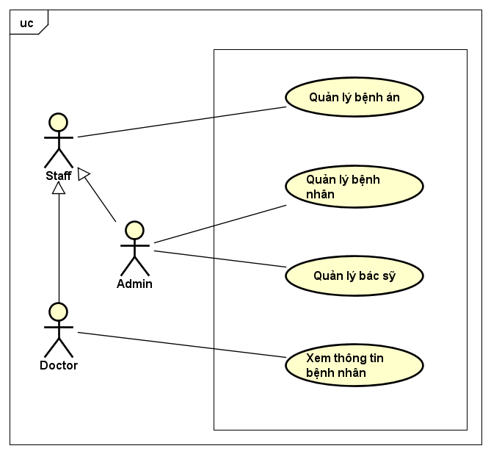

Các tác nhân (Actor):

* Staff: Nhân viên của bệnh viện, có thể là bác sĩ, y tá, nhân viên hành chính,...
* Admin: Quản trị viên hệ thống, có quyền cao nhất.
* Bác sĩ: Bác sĩ chịu trách nhiệm khám và điều trị bệnh nhân.

Các Use Case (trường hợp sử dụng):

* Quản lý bệnh án: Bao gồm các chức năng thêm, sửa, xóa, xem thông tin bệnh án của bệnh nhân.
* Quản lý bệnh nhân: Bao gồm các chức năng thêm, sửa, xóa, xem thông tin bệnh nhân.
* Quản lý bác sĩ: Bao gồm các chức năng thêm, sửa, xóa, xem thông tin bác sĩ.
* Xem thông tin bệnh nhân: Cho phép xem thông tin chi tiết của bệnh nhân.

Mối quan hệ:

* Generalization (khái quát hóa): Admin và Bác sĩ là các dạng đặc biệt của Staff. Điều này có nghĩa là Admin và Bác sĩ có thể thực hiện tất cả các chức năng của Staff, đồng thời có thêm các chức năng riêng.
* Association: Các tác nhân tương tác với các Use Case thông qua các mối quan hệ Association. Ví dụ: Staff có thể thực hiện Use Case "Quản lý bệnh án".

## 2.3. Yêu cầu phi chức năng

* Tính dễ sử dụng:
  + Giao diện thân thiện
  + Thao tác đơn giản
  + Phản hồi nhanh chóng
* Tính bảo mật:
  + Bảo vệ thông tin cá nhân
  + Phân quyền truy cập
  + Lưu trữ an toàn
* Tính ổn định:
  + Hoạt động liên tục
  + Sao lưu dữ liệu
  + Khả năng phục hồi
* Tính chính xác:
  + Thông tin chính xác
  + Tính toán đúng đắn
  + Báo cáo tin cậy
* Khả năng mở rộng:
  + Thêm tính năng mới
  + Tăng số lượng người dùng
  + Nâng cấp hệ thống

# 

# **Chương 3: Công nghệ sử dụng**

## 3.1. Java

Java là một ngôn ngữ lập trình hướng đối tượng, mạnh mẽ và phổ biến, được thiết kế để chạy trên nhiều nền tảng khác nhau (*Write once, run anywhere*), và được sử dụng rộng rãi trong phát triển ứng dụng web, ứng dụng di động, phần mềm doanh nghiệp và nhiều hơn nữa.

**Ưu điểm:**

* **Đơn giản và dễ học:** Cú pháp rõ ràng, dễ hiểu.
* **Hướng đối tượng:** Tổ chức code hiệu quả, dễ bảo trì.
* **An toàn:** Cơ chế quản lý bộ nhớ tự động, giảm thiểu lỗi.
* **Đa nền tảng:** Chạy trên nhiều hệ điều hành khác nhau.
* **Cộng đồng lớn:** Có nhiều tài liệu, thư viện hỗ trợ.

## **3.2. Java Swing**

Java Swing là một toolkit đồ họa được sử dụng để tạo các giao diện người dùng đồ họa cho các ứng dụng Java, cung cấp các thành phần GUI phong phú như nút, nhãn, hộp văn bản, menu, bảng… và cho phép tạo các ứng dụng có giao diện đẹp mắt và tương tác với người dùng một cách trực quan.

**Ưu điểm:**

* **Đa nền tảng:** Giao diện được hiển thị giống nhau trên các hệ điều hành khác nhau.
* **Tùy biến cao:** Có thể tùy chỉnh giao diện theo ý muốn.
* **Phong phú:** Cung cấp nhiều thành phần GUI đa dạng.

## **3.3. MySQL**

MySQL là một hệ quản trị cơ sở dữ liệu quan hệ mã nguồn mở, phổ biến và mạnh mẽ, được sử dụng để lưu trữ, quản lý và truy xuất dữ liệu một cách hiệu quả, hỗ trợ nhiều nền tảng và ngôn ngữ lập trình khác nhau.

**Ưu điểm:**

* **Miễn phí:** Có thể sử dụng miễn phí cho các mục đích cá nhân và thương mại.
* **Hiệu suất cao:** Xử lý được lượng lớn dữ liệu một cách nhanh chóng.
* **Đơn giản:** Dễ cài đặt và sử dụng.
* **Cộng đồng lớn:** Có nhiều tài liệu, hướng dẫn và hỗ trợ.

# **Chương 4: Phân tích thiết kế hệ thống**

## 4.1. Thiết kế gói

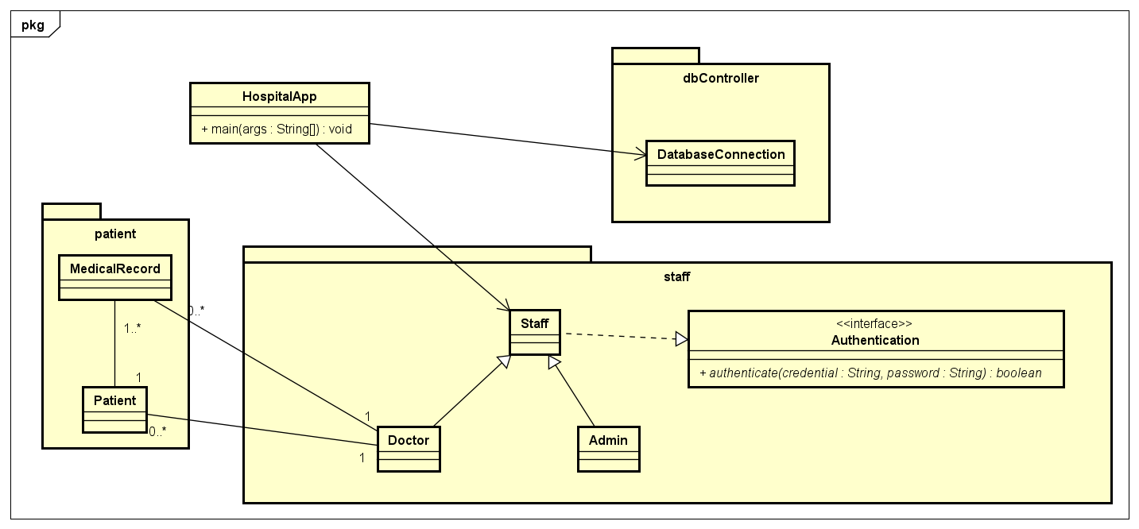

Các Package:

* HospitalApp: Chứa lớp chính HospitalApp với phương thức main().
* HospitalApp.patient: Chứa các lớp liên quan đến bệnh nhân, bao gồm:
  + Patient: Biểu diễn thông tin về bệnh nhân.
  + MedicalRecord: Biểu diễn hồ sơ bệnh án của bệnh nhân.
* HospitalApp.staff:
  + Staff: Lớp cha, biểu diễn thông tin chung của nhân viên.
  + Doctor: Lớp con kế thừa từ Staff, biểu diễn thông tin về bác sĩ.
  + Admin: Lớp con kế thừa từ Staff, biểu diễn thông tin về quản trị viên.
  + Authentication: Interface Authentication định nghĩa phương thức authenticate() để xác thực người dùng.
* HospitalApp.dbController: Chứa lớp liên quan đến kết nối và thao tác với cơ sở dữ liệu:
  + DatabaseConnection: Xử lý kết nối đến cơ sở dữ liệu.

Mối quan hệ giữa các Package

* HospitalApp → dbController: HospitalApp sử dụng các lớp trong dbController để kết nối và thao tác với cơ sở dữ liệu.
* HospitalApp → patient: HospitalApp sử dụng các lớp trong patient để quản lý thông tin bệnh nhân và hồ sơ bệnh án.
* HospitalApp → staff: HospitalApp sử dụng các lớp trong staff để quản lý thông tin nhân viên (bác sĩ, quản trị viên).
* patient → staff: Mối quan hệ giữa bệnh nhân và nhân viên (bác sĩ) thông qua hồ sơ bệnh án.
* Generalization (kế thừa): Doctor và Admin kế thừa từ Staff.
* Dependency: Staff phụ thuộc vào Authentication để xác thực

## 4.2. Thiết kế cơ sở dữ liệu

### 4.1.1. Biểu đồ thực thể liên kết

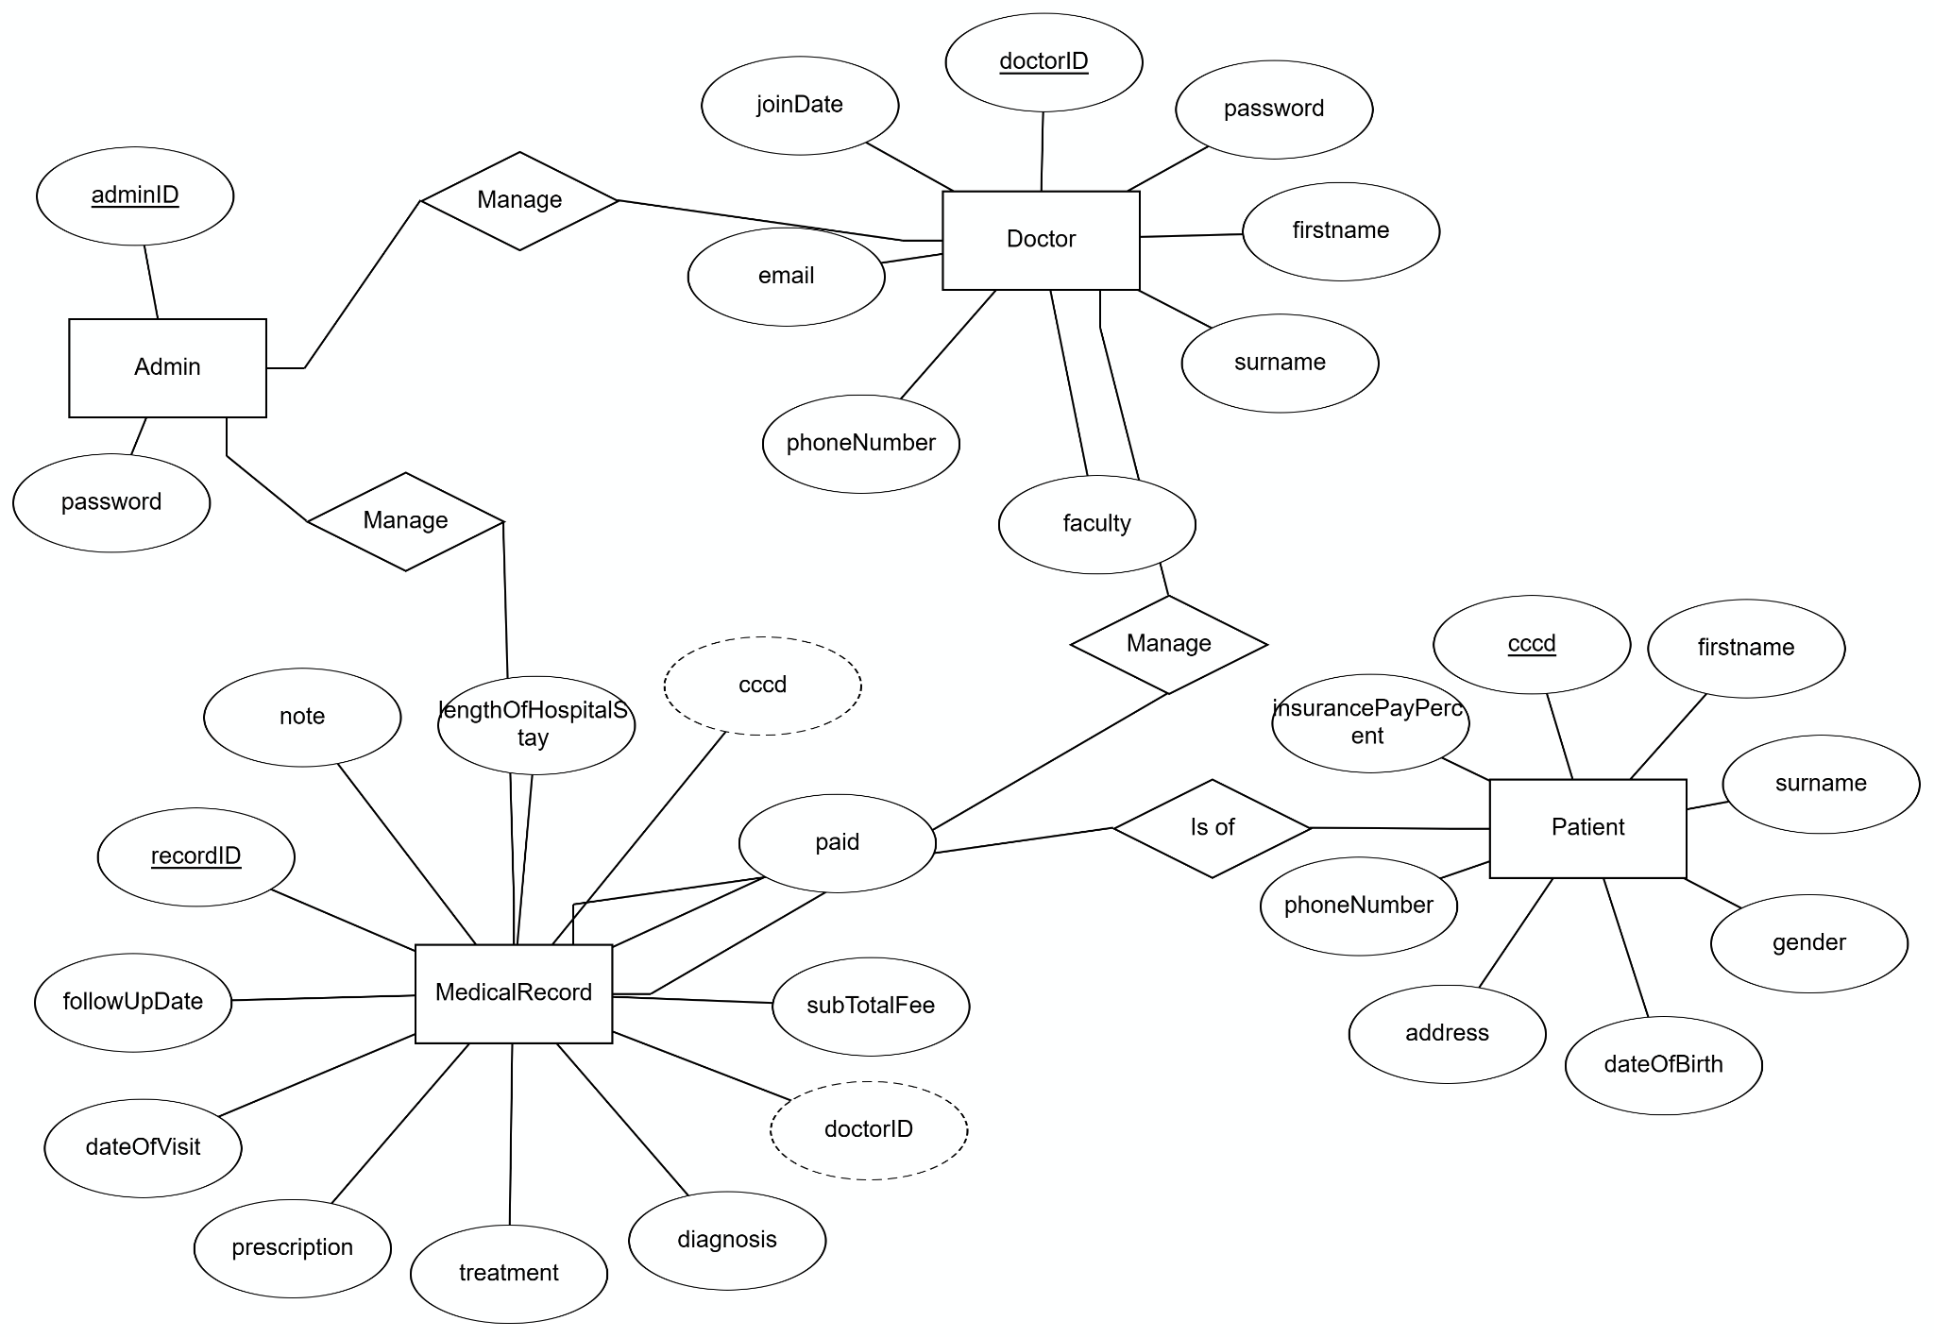

### 4.1.2. Biểu đồ thực thể mở rộng

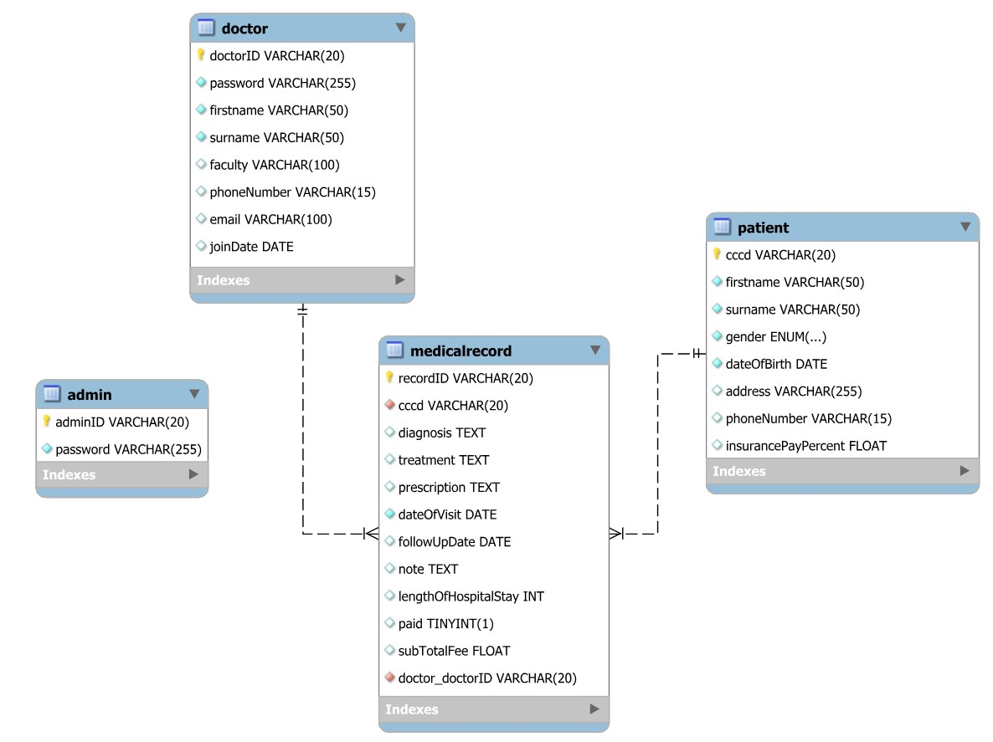

Các bảng trong cơ sở dữ liệu:

1. Bảng admin

* Đặc điểm chính
  + adminID: Mã định danh duy nhất của quản trị viên (khoá chính).
  + password: Mật khẩu dùng để đăng nhập hệ thống dưới vai trò quản trị viên.
* Vai trò: Bảng admin lưu trữ thông tin của quản trị viên.

1. Bảng doctor

* Đặc điểm chính
  + doctorID: Mã định danh duy nhất của bác sĩ (khoá chính).
  + password: Mật khẩu đăng nhập hệ thống dưới vai trò bác sĩ.
  + firstname, surname: Họ và tên của bác sĩ.
  + faculty: Khoa mà bác sĩ làm việc.
  + phoneNumber: Số điện thoại liên hệ.
  + email: Email liên hệ.
  + joinDate: Ngày bắt đầu đảm nhận công việc tại bệnh viện
* Vai trò: Bảng doctor quản lý thông tin chi tiết của bác sĩ. Bảng này được tham chiếu bởi bảng medicalrecord (bác sĩ đưa ra hồ sơ bệnh án).

1. Bảng medicalrecord

* Đặc điểm chính
  + recordID: Mã định danh duy nhất của hồ sơ bệnh án (khoá chính).
  + cccd: Số căn cước công dân của bệnh nhân (khoá ngoài tham chiếu đến patient(cccd)).
  + diagnosis: Thông tin chẩn đoán bệnh.
  + treatment: Phương pháp điều trị.
  + prescription: Đơn thuốc.
  + dateOfVisit: Ngày khám bệnh.
  + followUpDate: Ngày tái khám.
  + note: Ghi chú của bác sĩ.
  + lengthOfHospitalStay: Thời gian nằm viện (tính bằng ngày).
  + paid: Trạng thái thanh toán (đã thanh toán hay chưa).
  + subTotalFee: Tổng chi phí khám chữa bệnh.
  + doctorID: Mã định danh của bác sĩ khám bệnh (khóa ngoài tham chiếu đếm doctor(doctorID).
* Vai trò: Bảng medicalrecord lưu trữ thông tin hồ sợ bệnh án. Dữ liệu từ bảng này liên quan chặt chẽ đến bảng doctor (xác định bác sĩ khám bệnh) và bảng patient (xác định hồ sơ của bệnh nhân nào).

1. Bảng patient

* Đặc điểm chính
  + cccd: Số căn cước công dân duy nhất của bệnh nhân (khoá chính).
  + firstname, surname: Họ và tên của bệnh nhân.
  + gender: Giới tính.
  + dateOfBirth: Ngày sinh.
  + address: Địa chỉ.
  + phoneNumber: Số điện thoại liên lạc.
  + insurancePayPercent: Tỷ lệ phần trăm bảo hiểm y tế chi trả.
* Vai trò: Bảng patient lưu trữ thông tin của bệnh nhân.

Quan hệ giữa các bảng:

| Quan hệ | Mô tả |
| --- | --- |
| doctor - medicalrecord | Quan hệ 1:N (một bác sĩ có thể khám cho nhiều bệnh nhân, mỗi bệnh nhân có nhiều hồ sơ bệnh án nhưng chỉ do một bác sĩ khám trong một lần khám). |
| patient - medicalrecord | Quan hệ 1:N (một bệnh nhân có thể có nhiều hồ sơ bệnh án, mỗi hồ sơ bệnh án chỉ thuộc về một bệnh nhân). |

# 

# Chương 5: Phân tích đặc tính hướng đối tượng

## 5.1. Tính đóng gói

* Các thuộc tính trong tất cả các lớp đều được khai báo là private.

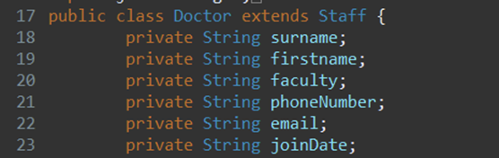

* Mỗi lớp đều đóng gói dữ liệu của nó bằng cách ẩn các thuộc tính bên trong và chỉ cung cấp các phương thức public để truy cập và thay đổi dữ liệu.

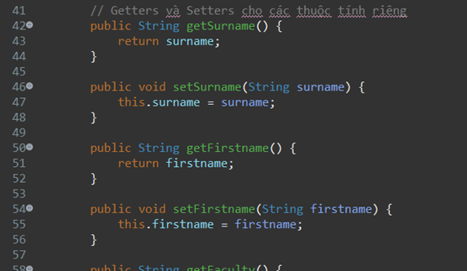

* Ví dụ: trong lớp Doctor, các thuộc tính surname, firstname đều là private. Để truy cập các thuộc tính này, cần sử dụng các phương thức getter và setter tương ứng (ví dụ: getSurname(), setSurname()).
* Lợi ích:
  + Bảo vệ dữ liệu: Ngăn chặn truy cập trực tiếp và sửa đổi dữ liệu từ bên ngoài, đảm bảo tính toàn vẹn của dữ liệu.
  + Kiểm soát truy cập: Kiểm soát cách thức truy cập và thay đổi dữ liệu thông qua các phương thức public, tăng tính bảo mật.
  + Giảm sự phụ thuộc: Các lớp khác không phụ thuộc vào cấu trúc dữ liệu bên trong,chỉ cần biết cách sử dụng các phương thức public.
  + Dễ bảo trì: Khi cần thay đổi cấu trúc dữ liệu bên trong, chỉ cần sửa đổi lớp tương ứng mà không ảnh hưởng đến các lớp khác.

## 5.2. Tính kế thừa

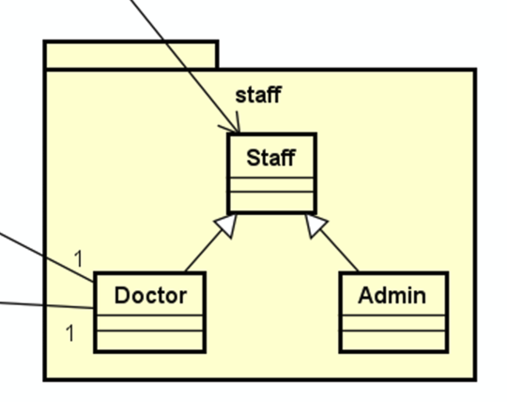

* Lớp Doctor và Admin kế thừa từ lớp Staff.
* Staff là lớp cha, chứa các thuộc tính chung cho tất cả người dùng hệ thống (ví dụ: thuộc tính id và password).
* Doctor và Admin là lớp con, kế thừa các thuộc tính từ Staff và bổ sung thêm các thuộc tính riêng biệt (ví dụ: Doctor có thêm thuộc tính faculty và joinDate).
* Lợi ích:
  + Tái sử dụng mã: Tránh lặp lại code, giúp code ngắn gọn và dễ bảo trì hơn.
  + Mở rộng dễ dàng: Dễ dàng thêm các loại người dùng mới bằng cách kế thừa từ Staff hoặc các lớp con hiện có.
  + Tạo hệ thống phân cấp rõ ràng: Thể hiện mối quan hệ giữa các đối tượng trong hệ thống.

## 5.3. Tính trừu tượng

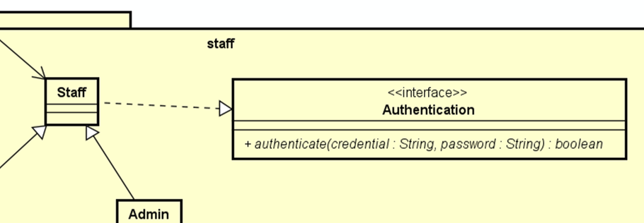

* Interface Authentication định nghĩa một phương thức trừu tượng authenticate() mà không cung cấp chi tiết triển khai.
* Interface này đại diện cho khái niệm xác thực một cách tổng quát.
* Nó ẩn đi các chi tiết cụ thể về cách xác thực được thực hiện.
* Lợi ích:
  + Trừu tượng hóa: Ẩn giấu chi tiết triển khai cụ thể của từng thao tác.
  + Tạo sự thống nhất: Cung cấp một giao diện chung cho tất cả các controller, giúp code dễ quản lý và hiểu hơn.

## 5.4. Tính đa hình

* Phương thức authenticate() trong Staff

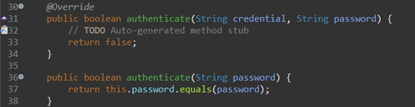

* Phương thức authenticate() trong Doctor

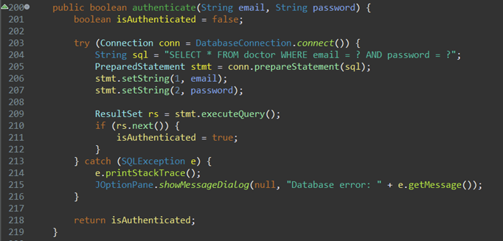

* Doctor ghi đè phương thức authenticate() với cách thực hiện khác, phù hợp với yêu cầu xác thực của Doctor.
* Lợi ích:
  + Tính linh hoạt: Có thể xử lý các đối tượng Staff khác nhau (Doctor, Admin...) thông qua cùng một interface.
  + Khả năng mở rộng: Dễ dàng thêm các loại Staff mới mà không cần sửa đổi code hiện có.
  + Tái sử dụng code: Doctor kế thừa các thuộc tính và phương thức cơ bản từ Staff.
  + Bảo trì code: Dễ dàng sửa đổi logic xác thực cho từng lớp con của Staff mà không ảnh hưởng đến các lớp khác.

# 

# Chương 6: Xây dựng chương trình minh hoạ

## 6.1. Kết quả đạt được

Chương trình được đặt tên là Hospital Management, chạy với giao diện đồ hoạ của Java Swing, phục vụ việc quản lý bệnh nhân của 1 bệnh viện. Chương trình đáp ứng đầy đủ tất cả các yêu cầu ban đầu của đề tài về chức năng.

## 6.2. Minh hoạ các chức năng chính

### 6.2.1. Màn hình đăng nhập

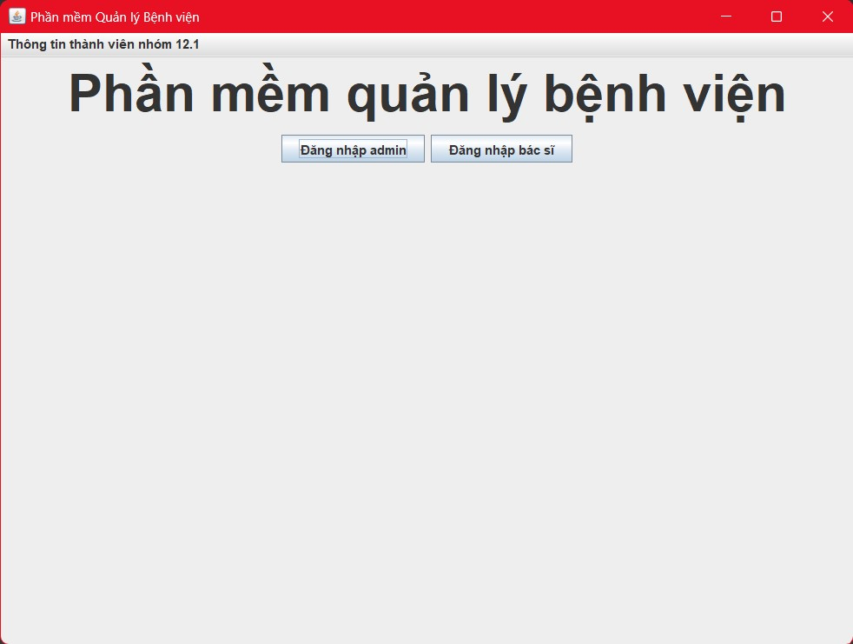

### 6.2.2. Đăng nhập admin

Sau khi chọn “Đăng nhập admin”, hệ thống hiển thị hộp thoại nhập ID và mật khẩu cho admin. Sau khi đăng nhập thành công, hệ thống hiển thị giao diện Admin Dashboard (hình dưới).

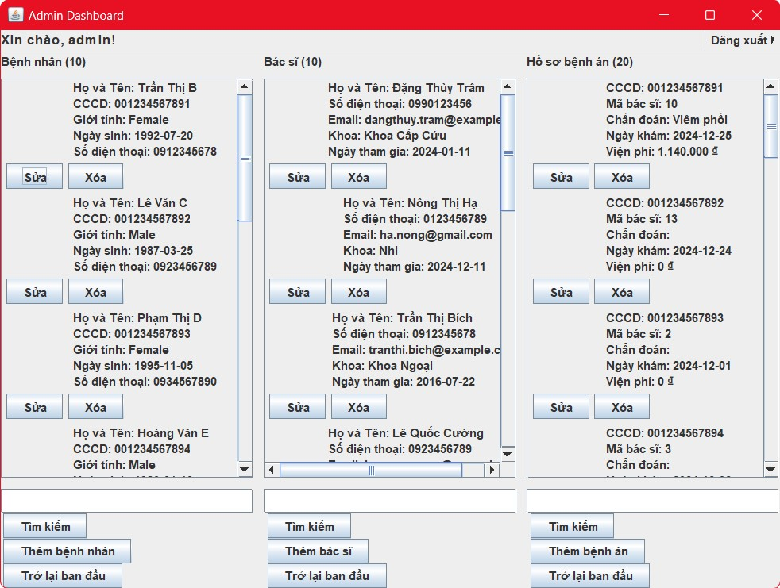

### 6.2.3. Đăng nhập doctor

Sau khi chọn “Đăng nhập bác sĩ”, hệ thống hiển thị hộp thoại nhập ID và mật khẩu cho bác sĩ. Sau khi đăng nhập thành công, hệ thống hiển thị giao diện Doctor Dashboard như hình dưới.

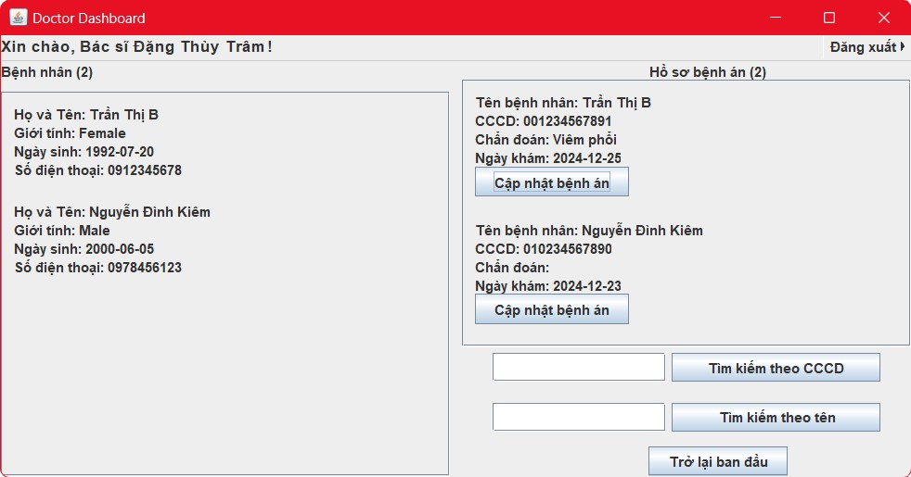

### 6.2.4. Admin thêm, sửa, xóa bệnh nhân

Từ màn hình Admin Dashboard, admin chọn “Thêm bệnh nhân”. Hộp thoại thêm bệnh nhân được hiển thị (hình trên). Admin điền các thông tin cần thiết và chọn “Lưu”.

Để cập nhật thông tin bệnh nhân, Admin tìm chọn bệnh nhân (có thể tra cứu bằng số căn cước công dân thông qua thanh tìm kiếm) và chọn “Sửa” ở ô bệnh nhân tương ứng. Hộp thoại Chỉnh sửa thông tin bệnh nhân được hiển thị (hình dưới). Admin chỉnh sửa thông tin cần thiết và chọn “Lưu”.

Để xóa bệnh nhân, admin chọn “Xóa” ở ô bệnh nhân tương ứng.

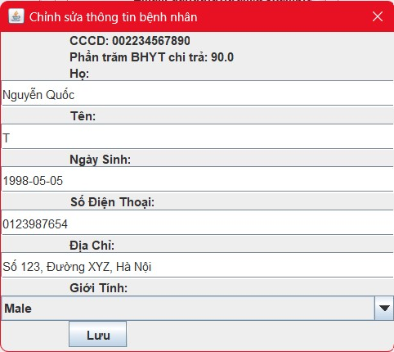

### 6.2.5. Admin thêm, sửa, xóa bác sĩ

Từ màn hình Admin Dashboard, admin chọn “Thêm bác sĩ”. Hộp thoại thêm bác sĩ được hiển thị (hình trên). Admin điền các thông tin cần thiết và chọn “Lưu”.

Để cập nhật thông tin bác sĩ, Admin tìm chọn bác sĩ (có thể tra cứu bằng họ tên thông qua thanh tìm kiếm) và chọn “Sửa” ở ô bác sĩ tương ứng. Hộp thoại Chỉnh sửa thông tin bác sĩ được hiển thị (hình dưới). Admin chỉnh sửa thông tin cần thiết và chọn “Lưu”.

Để xóa bác sĩ, admin chọn “Xóa” ở ô bác sĩ tương ứng.

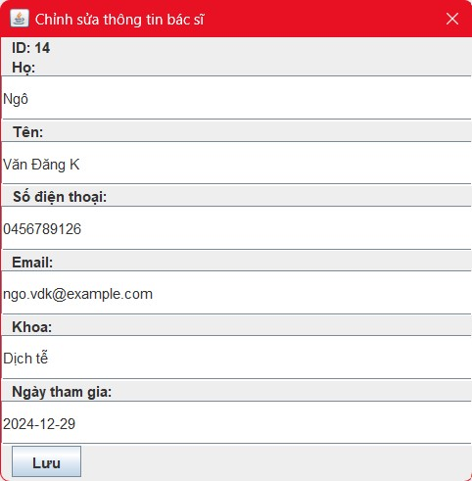

### 6.2.6. Admin thêm, sửa, xóa hồ sơ bệnh án

Từ màn hình Admin Dashboard, admin chọn “Thêm bệnh án”. Hộp thoại thêm bệnh án được hiển thị (hình trên). Admin điền các thông tin cần thiết và chọn “Lưu”.

Để cập nhật thông tin bệnh án, Admin tìm chọn bệnh án (có thể tra cứu bằng số căn cước công dân thông qua thanh tìm kiếm) và chọn “Sửa” ở ô bệnh án tương ứng. Hộp thoại Chỉnh sửa thông tin bệnh án được hiển thị (hình dưới). Admin chỉnh sửa thông tin cần thiết và chọn “Lưu”.

Để xóa bệnh án, admin chọn “Xóa” ở ô bệnh án tương ứng.

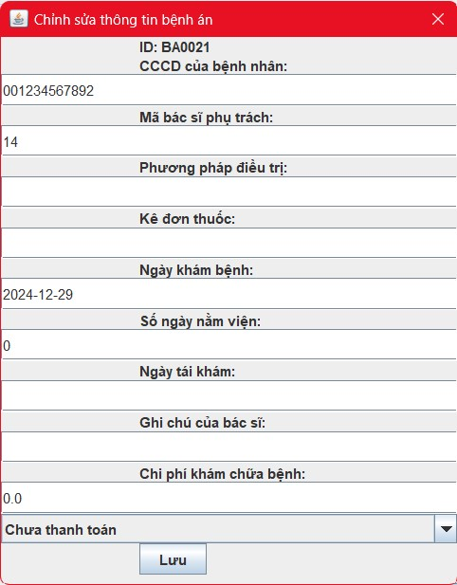

### 6.2.7. Bác sĩ xem thông tin bệnh nhân

Bác sĩ có thể xem danh sách các bệnh nhân mà mình phụ trách ở cột bên trái. Cột bên phải là danh sách các bệnh án mà bác sĩ quản lý. Bác sĩ có thể tra cứu bệnh án bằng số căn cước công dân hoặc họ tên của bệnh nhân thông qua thanh tìm kiếm.

### 6.2.8. Bác sĩ thay đổi thông tin hồ sơ bệnh án

Để cập nhật thông tin bệnh án, bác sĩ tìm chọn bệnh án (có thể tra cứu bằng số căn cước công dân hoặc họ tên của bệnh nhân thông qua thanh tìm kiếm) và chọn “Cập nhật bệnh án” ở ô bệnh án tương ứng. Hộp thoại Chỉnh sửa thông tin bệnh án được hiển thị (hình dưới). Bác sĩ cập nhật thông tin cần thiết và chọn “Lưu”.

